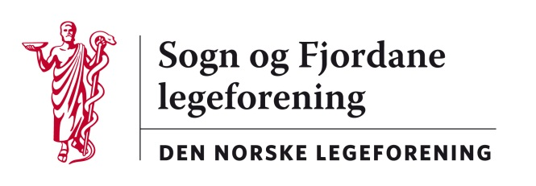

Referat frå styremøte torsdag 29. januar 2015 Skei hotell kl 17-20

Desse møtte: Jan Ove Tryti, Ola Arne Hjelle, Audun Osland Vik-Mo, Einar Hovlid, Leiv Erik Husabø

Sak 1/15: Godkjenning av referat frå styremøtet 12. desember 2014.
Referatet godkjent utan endringar.

Sak 2/15: Nytt frå styremedlemene, og evt Helse Førde og Helse Vest.
Om forhandlingane på sjukehus. Utdanningsplan for nytilsette. Oppstart med turnusrettleiarar og samlingar for turnuslegar på sjukehus.
Fagforum for legar blir lagt ned på grunn av dårleg oppmøte.
Referat frå leiarsamling DNLF jan 2015.

Sak 3/15: Fastsetting av årsmøte 2015
Vedtak: Alexandra Loen fredag 11/9 og 12/9 2015

Sak 4/15: Styreseminar/og eller medlemsmøte i Førde ?
Lang diskusjon. Vedtak: Styreseminar i Førde 10/4 - 11/4.

- Sak 5/15: Høyringar
- Fastsettelse av medarrangør for landsstyremøte i 2017 Frist: 20. mars
- Landsstyremote-2015--frist-for-innmelding-av-ordinære-saker 27. Febr.
                - Høring-forslag-til-endring-av-etiske-regler-for-leger-leger- Frist 1.mars
Ingen vedtak.
Sak 6/15: Andre saker. Plan for styremøte våren 2015
Neste styremøte: torsdag 5. mars 2015

Ref.
Leiv Erik Husabø

